**什么是jQuery？ JQ**

一个优秀的JS库，大型开发必备

**JQ的好处？**

1、简化JS的复杂操作

2、不再需要关心兼容性

3、提供大量实用方法

我们开发一个项目，可以认为像是在做饭，如果我们要是用原生js来做这道菜，可能会发现，油盐醋这些等等我们都要自己准备，准备好之后才能做这道菜。

而如果我们用jq来做，可以发现油盐醋这些都给我们准备好了。我们只要关心去做这道菜就行了。

官网：<http://jquery.com/>

中文文档：https://www.jquery123.com/

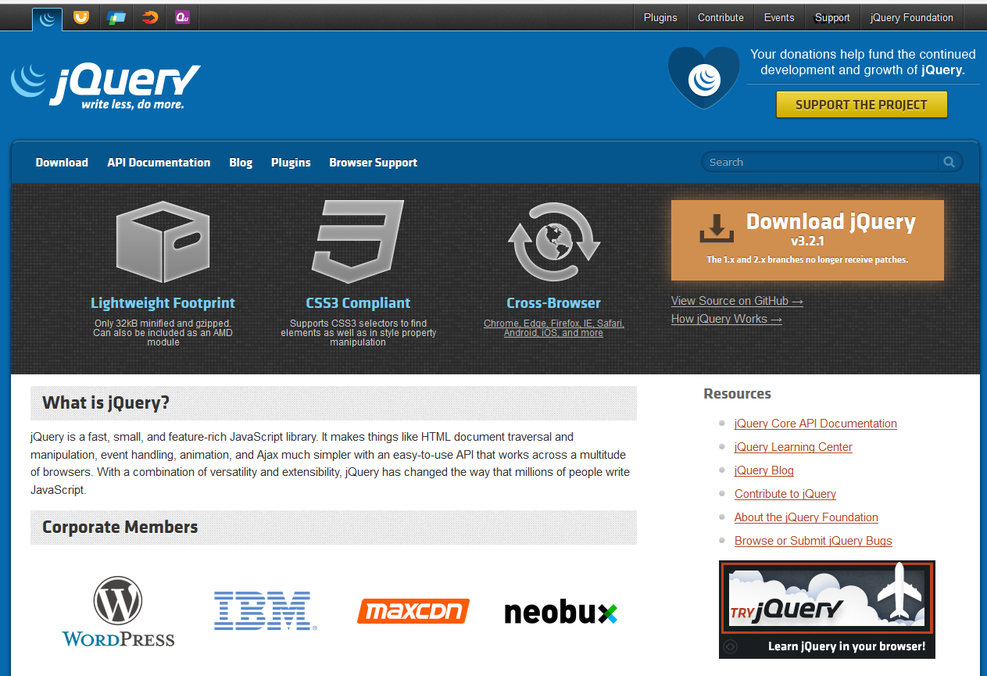

**JQ只是辅助工具，要正确面对**

我们学习的重点还是逻辑思维和思路，而工具只是为我们提供了油盐醋这些东西。（就好比别人给你准备好了油盐醋，你就一定能做出一道好菜吗？）

Jq永远都只是辅助我们的，它只是工具而已。（jq和学习原生要同步进行）